Огнетушитель воздушно-пенный
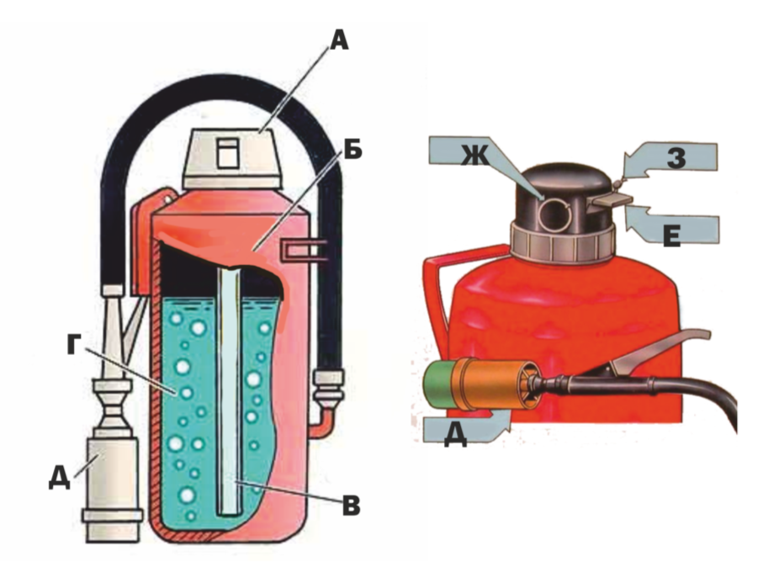
А | Запорно-пусковое устройство
Б | Баллон стальной
З | Пломба
Г | Раствор пенообразователя
В | Сифонная трубка
Е | Рычаг
Ж | Чека
Д | Воздушно-пенный насадок

Огнетушитель углекислотный
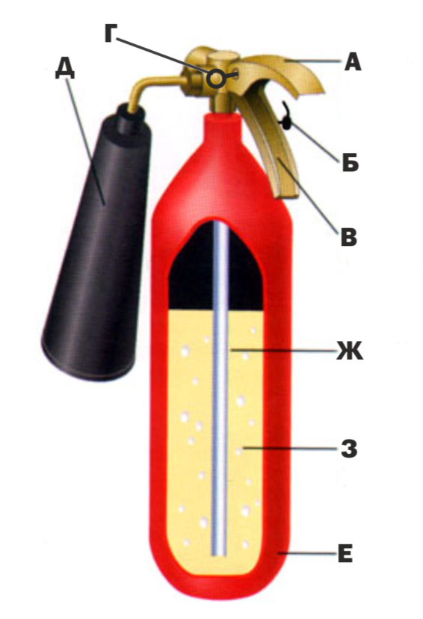

А | Рычаг
Е | Баллон стальной
Б | Пломба
З | Заряд (двуокись углерода)
Ж | Сифонная трубка
В | Ручка
Г | Чека
Д | Раструб

Огнетушитель порошковый балонный

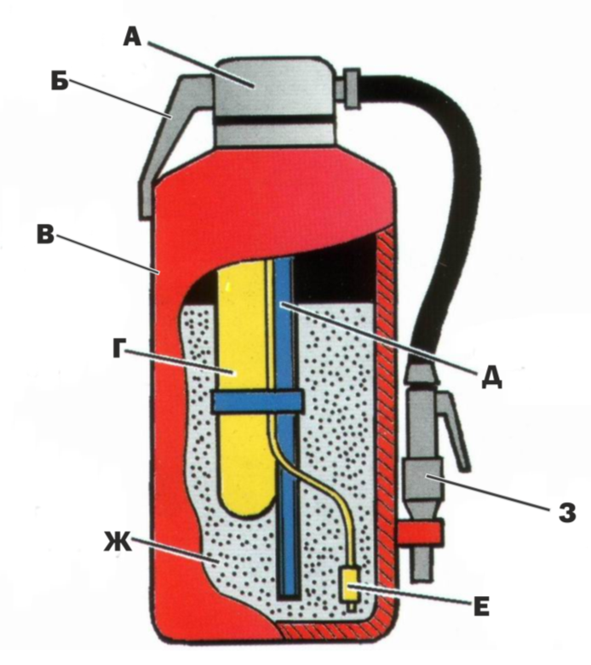  А | Запорно-пусковое устройство
Г | Баллон с рабочим газом
В | Баллон стальной
Ж | Заряд (порошок)
Д | Сифонная трубка
Б | Рычаг
Е | Трубка для подвода рабочего газа
З | Ствол-насадок

Огнетушитель закачной
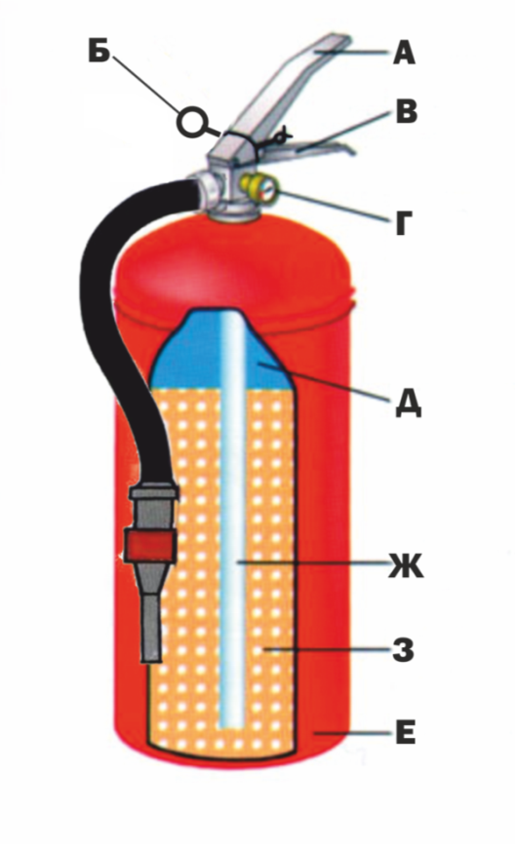

А | Рычаг
Е | Баллон стальной
Д | Вытесняющий газ
З | Заряд (порошок)
Ж | Сифонная трубка
В | Ручка
Б | Чека
Г | Монометр

